（90分钟，满分100分）
- 精心选一选（每题3分，共 30 分）
1、下列图中全等的图形是（ ）

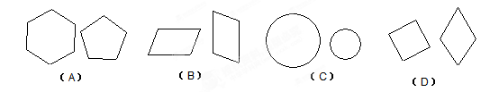
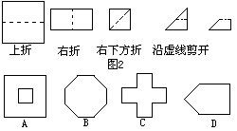2、把一个正方形三次对折后沿虚线剪下,
如图所示:
则所得的图形是( )

3、4张扑克牌如图（1）所示放在桌子上，小敏把其中一张旋转180º后得到如图（2）所示，那么她所旋转的牌从左数起是（ ）
A.第一张 B.第二张 C.第三张 D.第四张
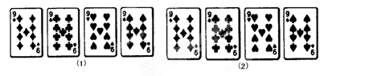
4、等边三角形的对称轴有（ ）
（A）4条 （B）3条 （C）2条 （D）1条
5、国旗是一个国家的象征，观察下面的国旗，是轴对称图形的是（ ）
A.加拿大、哥斯达黎加、乌拉圭 B.加拿大、瑞典、澳大利亚
C.加拿大、瑞典、瑞士 D.乌拉圭、瑞典、瑞士
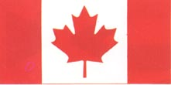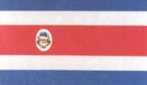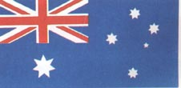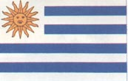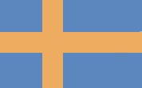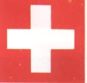
加拿大 哥斯达黎加 澳大利亚 乌拉圭 瑞典 瑞士
6、下面 A，B，C，D四 幅图中哪幅图是由图1平移得到的？（ ）

1 A B C D
7、将一圆形纸片对折后再对折，得到图4，然后沿着图中的虚线剪开，
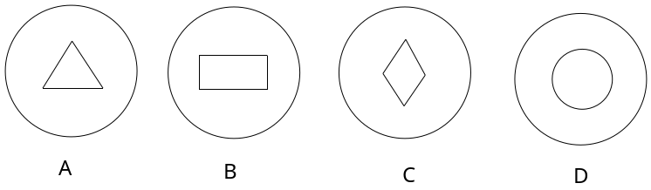
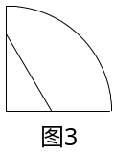
得到两部分，其中一部分展开后的平面图形是 ( )
图4

8、 图5是一个经过改造的台球桌面的示意图，
图中四个角上的阴影部分分别表示四个入球孔.
4号袋
2号袋
图5
3号袋
1号袋
如果一个球按图中所示的方向被击出（球可以经过多
反射），那么该球最后将落入的球袋是（ ）
A．1 号袋 B．2 号袋 C．3 号袋 D．4 号袋
9、下列图形中，不是轴对称图形的是（ ）
A、线段 B、等腰三角形 C、圆 D、平行四边形
10、下列说法中正确的是 （ ）
- 角平分线上任意一点到角的两边的线段长相等 ②角是轴对称图形
- 线段不是轴对称图形 ④线段垂直平分线上的点到这条线段两个端点的距离相等
A.①②③④ B.①②③ C.②④ D.②③④
- 耐心填一填（每题3分，共30分）
1、图形变换包括 、 、 、 四种，其中图形的形状、大小都不变，位置改变的变换是 、 、 ；而形状不变，大小、位置都改变的变换是 。
2、写出是轴对称的3个英文字母： 。
3、小明的运动衣上的号码在镜子中的字样为“801”，那么他的运动衣上的实际号码是 。
4、仔细观察下列图案，并按规律在横线上画出合适的图形．
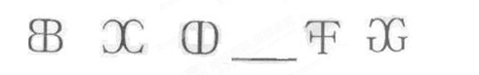

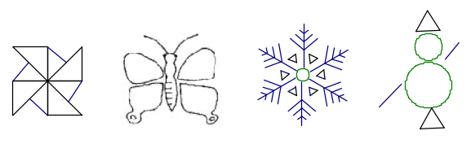
① ② ③ ④ ⑤ ⑥
5、观察下列图形：

其中是轴对称图形的为 (填序号)
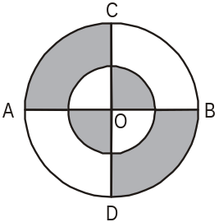6、如图，AB、CD是大圆的两条互相垂直的直径，AB＝2，则图中阴影部分的面积是＿＿＿＿＿（结果保留π）

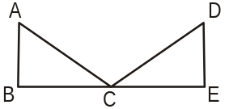7、如图，△ABC可看做是△DEC
通过＿＿＿＿＿变换而得。
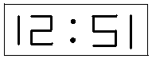 8、墙上有一面镜子，镜子对面的墙上有一个数字式电子钟。如果在子里看到该电子钟的时间显示如图所示，那么它的实际时间是 。
9、由图甲到图乙的变换是 。
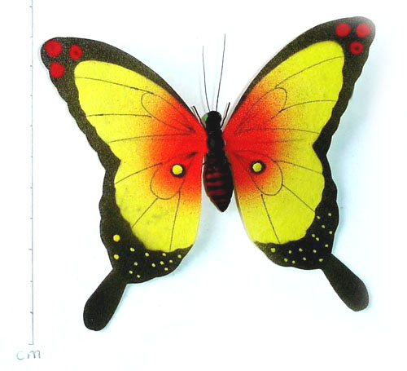
图甲 图乙
10、下列各图中可以经过平移变换得到的两个图形是 。
A

A B C D E F
- 用心想一想，你一定是生活的智者！（共40分）
  - 如图，以直线a为对称轴，作出所给图形经轴对称变换后的图形。(５分)
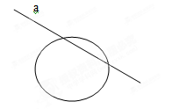

２、用两个圆：○、○，两个三角形：△、△，和两条线段： | 、 | ，拼出至少两个对称图形（画在以下方框内）。（10分）

2、在如图所示，将方格中的图形向右平移3格，再向上平移4格，画出平移后的图形（５分）
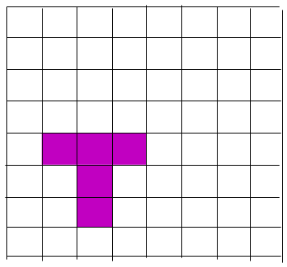

3、（每小题5分，共10分）
⑴分析图①,②,④中阴影部分的分布规律，按此规律在图③中画出其中的阴影部分.
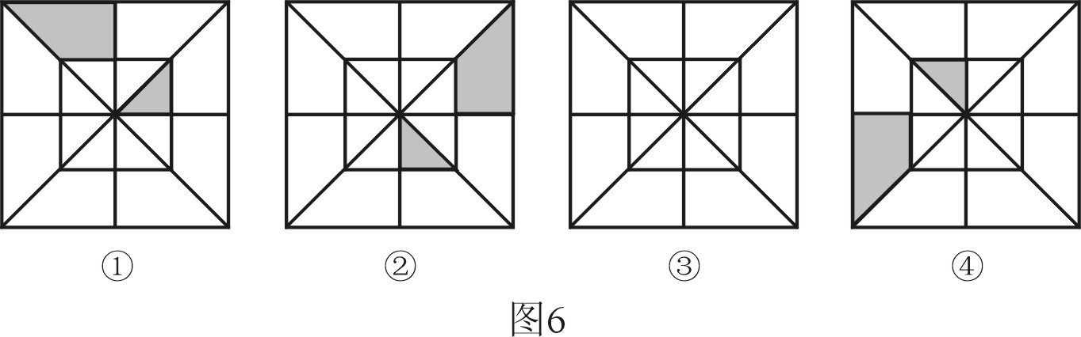
⑵由16个相同的小正方形拼成的正方形网格，现将其中的两个小正方形涂黑（如图）。请你用两种不同的方法分别在下图中再将两个空白的小正方形涂黑，使它成为轴对称图形。

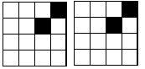

4、探究与思考（本题10分）
用两个全等的等边三角形△ABC和△ACD拼成菱形ABCD.把一个含60°角的三角尺与这个菱形叠合，使三角尺的60°角的顶点与点A重合，两边分别与AB、AC重合.将三角尺绕点A按逆时针方向旋转.
（1）当三角尺的两边分别与菱形的两边BC、CD相交于点E、F时（如图所示），通过观察或测量BE、CF的长度，你能得出什么结论？并证明你的结论；
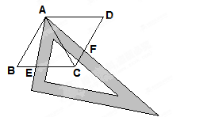
（2）当三角尺的两边分别与菱形的两边BC、CD的延长线相交于点E、F时（如图所示），你在（1）中得到的结论还成立吗？说明理由。
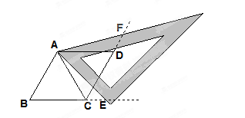
【参考答案】
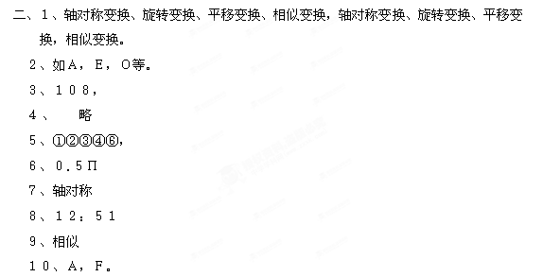
一、１、Ｂ，２、Ｃ，３、Ａ，４、Ｂ，５、Ｃ，６、Ｄ，７、Ｃ，８、Ｂ，９、Ｄ，
１０、Ｃ。

三、１、略，２、略，３、略，４、（１）ＢＥ＝ＣＦ，证明⊿ＡＢＥ≌⊿ＡＣＦ可得。
（２）、结论仍然成立，证明同（１）。

